2025年度

红原县水务局

部门决算公开编制说明

保密审查情况：已审查，内容审定
部门主要负责人审签情况：已审签，同意对外公开

目 录

第一部分部门概况
一、部门职责
二、机构设置
第二部分2025年度部门决算情况说明
一、收入支出决算总体情况说明
二、收入决算情况说明
三、支出决算情况说明
四、财政拨款收入支出决算总体情况说明
五、一般公共预算财政拨款支出决算情况说明
六、一般公共预算财政拨款基本支出决算情况说明
七、财政拨款“三公”经费支出决算情况说明
八、政府性基金预算支出决算情况说明
九、国有资本经营预算支出决算情况说明
十、其他重要事项的情况说明
第三部分名词解释
第四部分附件
附件1
- 部门（单位）基本情况
二、部门资金收支情况
三、部门预算绩效分析
四、评价结论及建议
附件2
一、项目概况
二、项目资金申报及使用情况
三、项目绩效情况
四、评价结论及建议
第五部分附表

第一部分 部门概况
一、部门职责

（一）主要职能
负责管理全县水资源（含地表水、地下水）开发、利用、保护工作；负责全县水利基本建设项目工作；组织制定全县水资源总体规划、流域规划和专业规划；拟定全县中长期和年度供水计划、水量分配方案和旱情紧急情况下水量调度预案；负责全县水行政执法工作；负责有关行政复议受理和行政诉讼应诉工作,组织实施地方农村水利管理工作；负责全县河道砂石管理；河、湖管理工作；负责全县水土保持预防监督、水土流失监测、水土流失综合治理工作；指导重点水土保持建设项目的实施;承办县委、县政府交办的其他事项。

（二）当年重点工作
1.河湖长制工作
（1）.制定“任务书”，把好巡河导向。成立领导小组，健全巡河制度，明确15名县级、72名乡镇级河长作为包干河道第一责任人，履行管、治、保“三位一体”职责，并将工作纳入年底目标考核，按月通报进展。目前已对县域内河道共计巡护2362次。
（2）.布设“高压线”，强化依法治理。一是常态化开展河湖“清四乱”工作。目前拟开展完成卫星遥感图斑整改复核问题153个，预计在年底前完成全部问题的复核。二是切实加大涉水生态环境监管力度，制止纠正水事违法行为，依法查处无证采砂等行为，查处工程质量类案件1起、行政处罚15万元，并督促其整改。
（3）.打造“强磁场”，丰富活动载体。全县充分发挥党员先锋作用，结合黄河上游“全域全员全天”生态环境综合治理——“守护母亲河，我们在行动”、“党员活动日”、“爱国卫生月”等活动，组织党员干部、群众、妇女志愿者集中开展环境整治活动2次，共出动干部群众1000余人次参与参与河道清淤、垃圾清除等，清理垃圾10余吨，有效美化水域环境，推动河湖面貌持续改善。
2.农村安全饮水
（1）.做好农村供水高质量发展项目入库。编制《红原县农村供水高质量发展三年提升实施方案（2025年-2027年）》，已通过省、州分级审查，其中28个项目均纳入四川省农村供水高质量发展三年提升项目清单，为争取资金提供规划依据。
（2）.抓好项目补短工程。以项目为牵引，多渠道争取资金：乡村振兴衔接资金983.26万元、其他资金150万元。实施红原县色地镇安全饮水补短板建设4项，按照主体工程完成10月全县水厂、水源地清淤等运维，落实2025-2027年农村饮水运维项目。
（3）.重点解决突出问题。一是依托“1+1+10+10”农村供水管护机制，持续开展农村饮水安全常态动态排查整改。二是签订县域统管2025年运行管护合同，协同生态环境局、属地乡村、第三方服务公司再次开展摸底，加快标准化服务点建设。三是严格按照全州农村供水水质及运行管护“双提升”专题会议要求，协同县卫生健康局、县疾控中心使用“两步法”做好2025年水质监测工作。四是开展通水检测，做好龙日坝配水管网项目收尾工作，实现龙日坝村和安曲机场分散供水。
（4）.持续抓好水美新村建设工作。因地制宜推进邛溪镇玛萨村“水清、岸绿、景美、村兴”水美新村建设。目前，邛溪镇防灾减灾防洪治理项目完成工程量80%，玛萨达格龙饮水巩固提升项目2个取水口构筑物和水厂清水池完成，完成工程量70%。
（5）.做好乡村水务建设申报工作。紧扣供水入户、水量保障、水质达标、管理规范等目标，积极申报乡村水务百县、百乡百村建设。经过初审初评、终审终评和远程答辩，红原县成功申报乡村水务建设镇2个，乡村水务建设村1个。
3.水土保持工作
加强与县域内涉及重点建设项目的业主单位沟通，进一步加强水土流失防治工作及相关政策的宣传，加快推进水土保持方案的编制审批工作。积极开展阿坝州黄河流域生产建设项目水土保持专项执法行动，开展川红高速水土保持现场踏勘。
4.水资源工作
我县通过健全水行政执法与司法衔接机制，强化监管协作，严厉打击水土保持领域“未批先建”、“未批先改”、“未验先投”、“未批先弃”及非法取水、非法采砂等行为。开展水事纠纷集中排查化解工作，对辖区内水域进行了拉网式排查，重点排查了水资源开发利用、水工程建设与管理、河道采砂、水域岸线保护等可能引发水事纠纷的隐患和问题。完成我县黄河流域超许可取水、超计划取水、无证取水、非法取水的排查,重点排查清理管网覆盖范围内的违规取用水行为。全面摸排辖区内在运行1座电站生态流量泄放到位情况,抽查生态流量台账记录。结合日常管理及生态流量一站-策相关要求,核查生态流量泄放工程措施落实、监测监控设备运行状况,杜绝数据被人为破坏和造假等问题。
5.防汛减灾工作
1.加强监测预警，强化精准研判。一是厉行每日会商研判制度，联合气象、自然资源等部门滚动会商，及时部署防范措施。二是“人防、物防、技防”融合，以野外监测设备与群防群测体系实时监测雨情水情，重点加密远端隐患点、深沟山谷等关键区域。三是广播、短信、微信等多渠道结合“微网实格”机制，用汉藏双语精准推送暴雨、山洪等预警，领导带班、24小时值班，做到“喊醒叫应”。共发布预警4456条，有效避免伤亡损失。
2.深化隐患排查，实现动态清零。一是按照“汛期不过、排查不止”和“三查”要求，对在建涉水工程、堤防、低洼易涝区、山洪灾害危险区开展拉网式排查。二是建立台账，明确隐患整改责任与时限，实行动态销号；短期无法根治的，提前制定预案并落实专人盯守。三是及时排涝清淤、消杀防疫，严防衍生风险。
3.完善应急预案，提升应急能力。一是结合实际全面修订防汛总体预案、山洪灾害防御预案等，增强其科学性和针对性。二是开展演练，6月完成山洪危险区点对点演练，7月在刷经寺镇组织全县演练，检验预案可行性，提升部门协同和群众避险能力。三是强化无人机等现代化设备应用，提高监测、识别和处置效率。四是严格执行“三避让”“三个紧急撤离”刚性要求，细化人员转移方案，确保险情发生时“应转早转、应转尽转”。
4.压实责任链条，严明工作纪律。一是健全党政共管、逐级包保的责任体系，压实乡镇主体和行业监管责任，明确水库、山洪沟等关键点位责任人。二是严格执行24小时值班和领导AB岗带班制度。三是组建督导组对隐患整改、物资储备等工作开展常态化检查，坚决推动措施落地。
6.重点项目工作
我单位2025年重点项目共计4个，总投资3220.85万元。其中续建项目2个，争取项目2个。

二、机构设置
红原县水务局下属二级预算单位2个，其中行政单位1个，参照公务员法管理的事业单位1个，其他事业单位0个。
纳入红原县水务局2025年度部门决算编制范围的二级预算单位包括：
1. 红原县水务局机关
2. 红原县水务局事业
人员情况，包括当年变动情况及原因。本单位本年度年末实有人数为23人，比上年增加4人；年末实有离退休人数为0人，比上年减少2人。年末实有其他人数为0人，比上年增加0人。

第二部分 2025年度部门决算情况说明

一、收入支出决算总体情况说明
2025年度收、支总计均为4106.36万元。与2024年度相比，收、支总计各减少5040.12万元，下降55.10%。主要变动原因是项目减少。
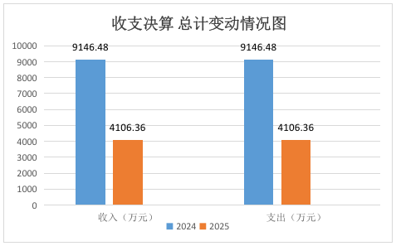
（图1：收、支决算总计变动情况图）（柱状图）

二、收入决算情况说明
2025年度本年收入合计4106.36万元，其中：一般公共预算财政拨款收入3899.51万元，占94.96%；政府性基金预算财政拨款收入206.86万元，占5.04%；国有资本经营预算财政拨款收入0万元，占0%；上级补助收入0万元，占0%；事业收入0万元，占0%；经营收入0万元，占0%；附属单位上缴收入0万元，占0%；其他收入0万元，占0%。

（图2：收入决算结构图）（饼状图）

三、支出决算情况说明
2025年度本年支出合计4106.36万元，其中：基本支出593.66万元，占14.46%；项目支出3512.7万元，占85.54%；上缴上级支出0万元，占0%；经营支出0万元，占0%；对附属单位补助支出0万元，占0%。

（图3：支出决算结构图）（饼状图）
四、财政拨款收入支出决算总体情况说明
2025年度财政拨款收、支总计均为4106.36万元。与2024年度相比，财政拨款收、支总计各减少5040.12万元，下降55.10%。主要变动原因是项目减少。

（图4：财政拨款收、支决算总计变动情况）（柱状图）

- 一般公共预算财政拨款支出决算情况说明

（一）一般公共预算财政拨款支出决算总体情况
2025年度一般公共预算财政拨款支出3899.51万元，占本年支出合计的94.96%。与2024年度相比，一般公共预算财政拨款支出减少5195.8万元，下降57.13%。主要变动原因是项目减少。
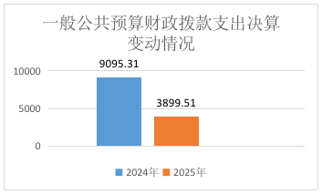
（图5：一般公共预算财政拨款支出决算变动情况）
（柱状图）

（二）一般公共预算财政拨款支出决算结构情况
2025年度一般公共预算财政拨款支出3899.51万元，主要用于以下方面:节能环保支出234.16万元，占6%；农林水支出2403.73万元，占61.64%；自然资源海洋气象等支出1018.51万元，占26.12%；社会保障和就业支出168.59万元，占4.32%；卫生健康支出31.36万元，占0.81%；住房保障支出43.16万元，占1.11%。

（图6：一般公共预算财政拨款支出决算结构）（饼状图）
（三）一般公共预算财政拨款支出决算具体情况
2025年度一般公共预算支出决算数为3899.51，完成预算100%。其中：
1.农林水支出213（类）巩固脱贫攻坚成果衔接乡村振兴农村基础设施建设04（项）:支出决算为410.14万元，完成预算100%，与预算数持平。
2.农林水支出213（类）巩固脱贫攻坚成果衔接乡村振兴其他巩固脱贫攻坚成果衔接乡村振兴支出0599（项）:支出决算为689.62万元，完成预算100%，与预算数持平。
3.农林水支出213（类）巩固脱贫攻坚成果衔接乡村振兴其他农林水支出99（项）:支出决算为9万元，完成预算100%，与预算数持平。
4.农林水支出213（类）水利03（款）行政运行01（项）:支出决算为404.53万元，完成预算100%，与预算数持平。
5.农林水支出213（类）水利03（款）一般行政管理事务02（项）:支出决算为46.19万元，完成预算100%，与预算数持平。
6.农林水支出213（类）水利03（款）机关服务03（项）:支出决算为33.03万元，完成预算100%，与预算数持平。
7.农林水支出213（类）水利03（款）水利工程建设05（项）:支出决算为32.5万元，完成预算100%，与预算数持平。
8.农林水支出213（类）水利03（款）长江黄河等流域管理07（项）:支出决算为26.1万元，完成预算100%，与预算数持平。
9.农林水支出213（类）水利03（款）防汛14（项）:支出决算为58.45万元，完成预算100%，与预算数持平。
10.农林水支出213（类）水利03（款）农村水利16（项）:支出决算为159.59万元，完成预算100%，与预算数持平。
11.农林水支出213（类）水利03（款）农村供水35（项）:支出决算为252.35万元，完成预算100%，与预算数持平。
12.农林水支出213（类）水利03（款）其他水利支出99（项）:支出决算为282.23万元，完成预算100%，与预算数持平。
13.节能环保支出211（类）污染防治03（款）水体02（项）:支出决算为234.16万元，完成预算100%，与预算数持平。
14.卫生健康210（类）行政事业单位医疗11（款）行政单位医疗01（项）:支出决算为21.74万元，完成预算100%，与预算数持平。
15.卫生健康210（类）行政事业单位医疗11（款）事业单位医疗02（项）:支出决算为1.79万元，完成预算100%，与预算数持平。
16.卫生健康210（类）行政事业单位医疗11（款）公务员医疗补助03（项）:支出决算为7.47万元，完成预算100%，与预算数持平。
17.卫生健康210（类）行政事业单位医疗11（款）其他行政事业单位医疗支出99（项）:支出决算为0.36万元，完成预算100%，与预算数持平。
18.自然资源海洋气象等支出220（类）自然资源事务01（款）自然资源利用与保护06（项）:支出决算为1018.51万元，完成预算100%，与预算数持平。
19.社会保障和就业208（类）行政事业单位养老支出05（款）机关事业单位基本养老保险缴费支出05（项）:支出决算为54.36万元，完成预算100%，与预算数持平。
20.社会保障和就业208（类）行政事业单位养老支出05（款）机关事业单位职业年金缴费支出06（项）:支出决算为27.22万元，完成预算100%，与预算数持平。
21.社会保障和就业208（类）就业补助07（款）公益性岗位补贴05（项）:支出决算为87万元，完成预算100%，与预算数持平。
22.住房保障支出221（类）住房改革支出02（款）住房公积金01（项）:支出决算为43.16万元，完成预算100%，与预算数持平。

六、一般公共预算财政拨款基本支出决算情况说明
2025年度一般公共预算财政拨款基本支出593.66万元，其中：人员经费556.33万元，主要包括：基本工资、津贴补贴、奖金、伙食补助费、绩效工资、机关事业单位基本养老保险缴费、职业年金缴费、其他社会保障缴费、其他工资福利支出、离休费、退休费、抚恤金、生活补助、医疗费补助、奖励金、住房公积金、其他对个人和家庭的补助支出等。
公用经费37.33万元，主要包括：办公费、印刷费、咨询费、手续费、水费、电费、邮电费、取暖费、物业管理费、差旅费、因公出国（境）费用、维修（护）费、租赁费、会议费、培训费、公务接待费、劳务费、委托业务费、工会经费、福利费、公务用车运行维护费、其他交通费、税金及附加费用、其他商品和服务支出、办公设备购置、专用设备购置、信息网络及软件购置更新、其他资本性支出等。

七、财政拨款“三公”经费支出决算情况说明
（一）“三公”经费财政拨款支出决算总体情况说明
2025年度“三公”经费财政拨款支出决算为4.72万元，完成预算100%，较上年度减少3.08万元，下降39.79%。下降原因办公经费减少。
（二）“三公”经费财政拨款支出决算具体情况说明
2025年度“三公”经费财政拨款支出决算中，因公出国（境）费支出决算0万元，占0%；公务用车购置及运行维护费支出决算4.6万元，占97.46%；公务接待费支出决算0.12万元，占2.54%。具体情况如下：

（图7：“三公”经费财政拨款支出结构）（饼状图）
1.因公出国（境）经费支出0万元，完成预算0%。全年安排因公出国（境）团组0次，出国（境）0人。因公出国（境）支出决算比2024年增加/减少0万元，增长/下降0%。
2.公务用车购置及运行维护费支出4.6万元,完成预算100%。公务用车购置及运行维护费支出决算比2024年度减少3.00万元，下降39.47%。主要原因是公务用车购置及运行维护费支出减少。其中：公务用车购置支出0万元。全年按规定更新购置公务用车0辆，其中：轿车0辆、金额0万元，越野车0辆、金额0万元，载客汽车0辆、金额0万元。截至2025年12月31日，单位共有公务用车1辆，其中：轿车0辆、越野车1辆、载客汽车0辆。公务用车运行维护费支出4.6万元。主要用于主要用于水利基础设施建设、下乡出差、日常工作（具体工作）等所需的公务用车燃料费、维修费、过路过桥费、保险费等支出（具体工作）等所需的公务用车燃料费、维修费、过路过桥费、保险费等支出。
3.公务接待费支出0.12万元,完成预算100%。公务接待费支出决算比2024年度减少0.08万元,下降40%。主要原因是接待次数减少。外事接待支出0万元，外事接待0批次，0人次（不包括陪同人员），共计支出0万元。

八、政府性基金预算支出决算情况说明
2025年度政府性基金预算财政拨款支出206.86万元。
- 国有资本经营预算支出决算情况说明
2025年度国有资本经营预算财政拨款支出0万元。

十、其他重要事项的情况说明
（一）机关运行经费支出情况
2025年度，红原县水务局机关运行经费支出34.45万元，比2024年度增加1.71万元，增加5.22%。主要原因是人员增加。
（二）政府采购支出情况
2025年度，红原县水务局政府采购支出总额728.36万元，其中：政府采购货物支出0万元、政府采购工程支出728.36万元、政府采购服务支出0万元。主要用于水利项目建设（具体工作）。授予中小企业合同金额0万元，占政府采购支出总额的0%，其中：授予小微企业合同金额0万元，占政府采购支出总额的0%。
（三）国有资产占有使用情况
截至2025年12月31日，红原县水务局共有车辆2辆，其中：主要领导干部用车0辆、机要通信用车0辆、应急保障用车0辆、其他用车1辆，其他用车主要是用于日常公务用车。单价100万元以上设备（不含车辆）0台（套）。
（四）预算绩效管理情况
根据预算绩效管理要求，本部门在2025年度预算编制阶段，组织对124项目防汛办公经费、长江黄河流域管理、红原县山洪灾害县级非工程措施、农业水价综合改革等124个项目开展了预算事前绩效评估，对124个项目编制了绩效目标，预算执行过程中，选取124个项目开展绩效监控。
组织对2025年度一般公共预算、政府性基金预算、国有资本经营预算、社会保险基金预算以及资本资产、债券资金等全面开展绩效自评，形成红原县水务局部门整体（含部门预算项目）绩效自评报告、防汛办公经费、长江黄河流域管理、红原县山洪灾害县级非工程措施、农业水价综合改革等专项预算项目绩效自评报告，其中，红原县水务局部门整体（含部门预算项目）绩效自评得分为95分，绩效自评综述：组织开展了2025年度部门整体支出绩效评价工作，对2025年度财政预算资金进行整体绩效评价；防汛办公经费、长江黄河流域管理、红原县山洪灾害县级非工程措施、农业水价综合改革等专项预算项目绩效自评得分为90分，绩效自评综述：根据设定的绩效目标，运用合理的评价方法，对预算资金支出经济性、效率性、有效性和可持性进行客观、公正的评价。我单位对财政专项资金的分配、使用和管理按照先有办法、后分资金；专款专用、独立核算；统一支付、严格把关的原则进行管理。严格执行预算，规范了资金审批和支付程序，提高了资金的使用效率。认真开展专项资金绩效管理，在资金分配中的项目申报、评审和安排，均按规定严格执行，各项重点项目资金安排都保证及时到位，每一笔收支都做到有依据、有凭证、有程序。确保专项资金依法管理与使用。没有发生专项资金的挤占、挪用、截流等违规现象。组织开展2025年度部门整体支出绩效评价工作绩效自评报告详见附件。

第三部分 名词解释
1.财政拨款收入：指单位从同级财政部门取得的财政预算资金。
2.事业收入：指事业单位开展专业业务活动及辅助活动取得的收入。如…（二级预算单位事业收入情况）等。
3.经营收入：指事业单位在专业业务活动及其辅助活动之外开展非独立核算经营活动取得的收入。如…（二级预算单位经营收入情况）等。
4.其他收入：指单位取得的除上述收入以外的各项收入。主要是…（收入类型）等。
5.使用非财政拨款结余（含专用结余）：指事业单位使用以前年度积累的非财政拨款结余弥补当年收支差额的金额。
6.年初结转和结余：指以前年度尚未完成、结转到本年按有关规定继续使用的资金。
7.结余分配：指事业单位按照会计制度规定缴纳的所得税、提取的专用结余以及转入非财政拨款结余的金额等。
8.年末结转和结余：指单位按有关规定结转到下年或以后年度继续使用的资金。
9.社会保障和就业208（类）行政事业单位养老支出05（款）机关事业单位基本养老保险缴费支出05（项）：指机关事业单位基本养老保险缴费支出。
10.社会保障和就业208（类）行政事业单位养老支出05（款）机关事业单位职业年金缴费支出06（项）：指机关事业单位职业年金缴费支出。
11.卫生健康210（类）行政事业单位医疗11（款）行政单位医疗01（项）：指行政单位医疗支出。
12.卫生健康210（类）行政事业单位医疗11（款）公务员医疗补助03（项）：指公务员医疗补助。
13.农林水213（类）巩固脱贫攻坚成果衔接乡村振兴05（款）农村基础设施建设04（项）：指农村基础设施建设支出。
14.农林水213（类）巩固脱贫攻坚成果衔接乡村振兴05（款）生产发展05（项）：指生产发展支出。
15.农林水213（类）巩固脱贫攻坚成果衔接乡村振兴05（款）其他巩固脱贫攻坚成果衔接乡村振兴支出99（项）：指其他巩固脱贫攻坚成果衔接乡村振兴支出。
16.农林水213（类）水利03（款）行政运行01（项）：指单位行政运行支出。
17.农林水213（类）水利03（款）一般行政管理事务02（项）：指一般行政管理事务支出。
18.农林水213（类）水利03（款）水利工程建设05（项）：指水利工程建设支出。
19.农林水213（类）水利03（款）长江黄河等流域管理07（项）：指河长制办公经费支出。
20.农林水213（类）水利03（款）防汛14（项）：指防汛办公经费支出。
21.农林水213（类）水利03（款）农村供水35（项）：指农村供水支出。
22.农林水213（类）水利03（款）其他水利支出99（项）：指其它水利支出。
23.住房保障211（类）住房改革支出02（款）住房公积金01（项）：指单位住房公积金支出。
24.节能环保211（类）自然生态保护04（款）草原生态修复治理05（项）：指草原生态修复治理支出。
（解释本单位决算报表中涉及的全部功能分类科目至项级，不涉及的科目请自行删除。请参照《2024年政府收支分类科目》增减内容。）
25.基本支出：指为保障机构正常运转、完成日常工作任务而发生的人员支出和公用支出。
26.项目支出：指在基本支出之外为完成特定行政任务和事业发展目标所发生的支出。
27.经营支出：指事业单位在专业业务活动及其辅助活动之外开展非独立核算经营活动发生的支出。
28.“三公”经费：指单位用财政拨款安排的因公出国（境）费、公务用车购置及运行费和公务接待费。其中，因公出国（境）费反映单位公务出国（境）的国际旅费、国外城市间交通费、住宿费、伙食费、培训费、公杂费等支出；公务用车购置及运行费反映单位公务用车车辆购置支出（含车辆购置税）及租用费、燃料费、维修费、过路过桥费、保险费等支出；公务接待费反映单位按规定开支的各类公务接待（含外宾接待）支出。
29.机关运行经费：为保障行政单位（含参照公务员法管理的事业单位）运行用于购买货物和服务的各项资金，包括办公及印刷费、邮电费、差旅费、会议费、福利费、日常维修费、专用材料及一般设备购置费、办公用房水电费、办公用房取暖费、办公用房物业管理费、公务用车运行维护费以及其他费用。
（名词解释部分请根据各部门实际列支情况罗列，并根据本部门职责职能增减名词解释内容。）

第四部分 附件
附件1
红原县水务局2025年整体绩效评价
一、部门（单位）基本情况
（一）机构组成。水务局下设单位（股室）2个，其中行政单位1个，参照公务员法管理的事业单位1个，分别是：水务局内设机构综合办公室;水务局所属事业单位水务服务中心。
（二）机构职能。负责管理全县水资源（含地表水、地下水）开发、利用、保护工作；负责全县水利基本建设项目工作；组织制定全县水资源总体规划、流域规划和专业规划；拟定全县中长期和年度供水计划、水量分配方案和旱情紧急情况下水量调度预案；负责全县水行政执法工作；负责有关行政复议受理和行政诉讼应诉工作,组织实施地方农村水利管理工作；负责全县河道砂石管理；河、湖管理工作；负责全县水土保持预防监督、水土流失监测、水土流失综合治理工作；指导重点水土保持建设项目的实施;承办县委、县政府交办的其他事项。
（三）人员概况。本单位编制共23人：其中行政编制4人，参公编制17人，事业编制2人；2025年年末在职实有人数为21人：其中行政人员4人，参公人员11人，事业管理人员和专业技术人员2人；机关和事业工人2人，退休人员0人。
二、部门资金收支情况
（一）收入情况。
2025年水务局收入预算总额为4106.36万元，其中：当年财政拨款收入4106.36万元。其中：社会保障和就业168.59万元，医疗卫生31.36万元，住房保障支出43.16万元，农林水支出2404.81万元，节能环保支出234.16万元，自然资源海洋气象等支出1018.51万元。主要用于2025年水务局在编人员经费和日常公用经费，防汛及河长制运行经费、山洪灾害防治非工程措施等项目支出，切实保证水务工作的正常运转。
（二）支出情况。
水务局预算安排支出主要用于保障该部门机构正常运转、完成日常工作任务以及承担水利事业发展相关工作。
基本支出593.66万元。其中人员经费支出556.33万元，日常公用经费37.33万元，其中：办公费11万元，印刷费1.04万元，差旅费7.09万元，工会经费3.88万元，公务用车运行维护费4.6万元，培训费0.27万，电费1.71万元，邮电费0.56万元，福利费0.1万元，公务接待费0.12万元，委托业务费2.15万元，其他商品和服务支出4.56万元。
按支出功能分类主要用于以下方面:
（一）社会保障和就业81.59万元，主要用于机关及下属事业单位养老保险及职业年金缴费。
（二）医疗卫生31.36万元，主要用于机关及下属事业单位按照规定标准为职工缴纳的基本医疗保险及公务员医疗补助等支出。
（三）住房保障支出43.16万元，用于机关及下属事业单位按照规定标准为职工缴纳住房公积金等支出。
（四）农林水支出437.55万元，主要用于机关及下属事业单位人员工资、日常运转以及为完成特定行政工作任务和事业发展目标而安排的年度项目支出、机关及下属事业单位按照规定标准为全县水资源开发、利用、保护工作等支出。
（五）结余分配和结转结余情况。2025年决算报表无结转结余情况。
三、部门预算绩效分析
（一）部门预算总体绩效分析。根据部门预算绩效评价指标体系“总体绩效”涉及二、三级指标进行逐项绩效分析并评分，依次包括履职效能、预算管理、财务管理、资产管理、采购管理等情况。
1.履职效能2025年主要完成工作:一做好防汛抗旱工作（一）是压实防汛工作责任;（二）是抓实汛前准备工作;（三）是做好预警监测;（四）是抓好防汛物资储备;（五）是常态化做好值班值守。二是抓好河湖长制工作。三是做好安全饮水工作。四是水利水电后扶移民工作。五是水土保持工作。六是水行政执法工作。七是农业综合水价改革工作。八是节水型社会达标创建,九是小水电清理工作。履职效能该项指标得分15分。
2.预算管理。我单位严格按照县财政局“人员经费按标准，公用经费按定额”的预算原则，对单位财政预算做出规划。制定适宜单位的财务管理制度，将经费管理、经费审批、借款管理、现金及支票管理和财务管理五个方面融入进单位财务管理制度。根据中央八项规定、省委十项规定、州委和县委相关规定，对“三公经费”、会议费、公务卡强制接算目录制度等进行了完善，单位领导干部加强对财政预算资金的管理，机关干部、职工遵守财经纪律，按照财务管理制度办事，没有发生违反财经纪律、违反财务管理制度的情况。同时，在开支控制、办公用品采购、大宗印刷管理、车辆租赁等方面严格执行相关制度，该项指标得分19分。
3.财务管理。水务局已制定内部财务管理制度等制度机制并且财务管理制度得到落实；合理设置财务工作岗位，明确职责权限，并严格实行不相容岗位分离的；资金使用符合相关财务管理制度规定，该项指标得分10分。
4.资产管理。水务局资产人均资产变化率在可控状态；单位资产利用率高效；近两年均无闲置资产或上年度有闲置资产评价年度无闲置资产，该项指标得分9分。
5.采购管理。对适宜由中小企业提供的采购项目和采购包，预留采购份额专门面向中小企业采购，并在采购预算中单独列示，采购执行率高，该项指标得分6分。
（二）部门预算项目绩效分析。填报以下数据，并根据部门预算绩效评价指标体系“项目绩效”涉及二、三级指标进行逐项绩效分析并评分，依次包括项目决策、项目执行、目标实现等情况。
常年项目绩效分析。该类项目总数90个，涉及预算总6743.68万元，1-12月预算执行总体进度为45.65%，其中：预算结余率大于10%的项目共计16个，常年项目其中：
1.防汛经费项目：2025年预算数5万元，2025年支付4.99万元,拨付率为99.9%，该项目绩效总体目标为保障防汛车辆运行维护、工作经费，保障我县防汛工作正常开展。
2.河长制办公经费项目：2024年预算数5万元，2024年拨付5万元，拨付率为100%，该项目绩效总体目标为开展河道清淤、沿岸绿化，清洁干净。
3.红原县城区取水及原水输水及原输水工程的水土保持验收方案编制费：2025年预算数8万元，2025年拨付8万元，拨付率为100%。
阶段（一次性）项目绩效分析。该类项目总数34个,涉及预算总金额445.86万元，1-12月预算执行总体进度为97.41%，其中：预算结余率大于10%的项目共计1个。
1.项目决策。决策程序上部门预算项目设立按规定履行评估论证、申报程序；目标设置上部门预算项目绩效目标与计划期内的任务量、预算安排的资金量相匹配，绩效目标设置科学合理、规范完整、量化细化、预算匹配；项目入库上部门预算项目在规定时间完成项目入库,该项指标得分12分。
2.项目执行。资金执行同向上部门预算项目实际列支内容与绩效目标设置方向相符；项目调整方面，部门预算项目已按实际采取对应调整措施；部门预算项目预算执行良好，该项指标得分12分。
3.目标实现。部门预算项目绩效目标已按数量指标完成；部门预算项目绩效目标数量指标实现程度与预期目标的偏离度在可控范围内；部门预算项目绩效目标效益指标实施效果良好,该项指标得分11分。
（二）重点领域绩效分析。州级部门2025年度若涉及国有资本、行政事业性国有资产、债券资金、政府采购和政府购买服务等重点领域的，应在部门预算绩效自评报告中对完成情况进行梳理阐述。
（三）我单位2025年涉及重点领域事项。
我单位2025年涉及重点领域事项共计9个，总投资4405.36万元，其中续建项目4个，争取项目5个。
1、续建项目
（1）.红原县龙日镇配水管网建设项目，项目总投资：800万元，年度计划投资800万元，资金来源：SZ专项。截至目前该项目已完工验收。
（2）.红原县邛溪镇热坤村防灾减灾防洪治理项目，项目总投资890万元，资金来源为乡村振兴衔接资金，截至目前该项目已完工验收。
（3）.红原县邛溪镇玛萨村、达格龙村供水工程，计划总投资385万元，截至目前该项目已完工验收。
（4）.红原县邛溪镇备用水源地取水枢纽改造项目，计划总投资192万元，截至目前该项目已完工验收。
2、争取项目
（1）.红原县2025年农村饮水饮水工程运行维护及水质提升项目，项目总投资406万元，资金来源为中央水利发展资金，截至目前该项目水质提升部分已全面完工，运行维护工作在年内常态开展。
（2）.红原县玛萨村散居点水沟内涝综合治理，概算总投资92万元，到位资金92万元，资金来源为乡村振兴衔接资金，截至目前，该项目已完工验收。
（3）.红原县刷经寺镇安全饮水补短板工程，该项目概算总投资100万元，到位资金100万元，资金来源为乡村振兴衔接资金，截至目前，该项目已完工验收。
（4）.红原县色地镇安全饮水补短板建设项目，该项目概算总投资806.91万元，到位资金600万元，资金来源为乡村振兴衔接资金，截至目前，该项目已完工验收。
（5）.红原县阿木曲水毁河段修复项目，概算总投资723.94万元，拟争取2025年县本级黄高资金，截至目前，该项目已完工验收。
绩效结果应用情况。我单位依据财政编审要求,在年度终了后,结合本单位当年全部预算收入、财政拨款收入及支出等,对全口径的资金收入、支出和预算管理、资产管理等工作进行的全面总结。
通过对部门决算报表的编制，来检查本单位全年资金的使用管理、职能履行情况等，并为单位内部控制工作的有序开展提供数据支撑。
2025年度水务局自评质量较好、绩效目标和自评在单位公示栏公开、评价结果良好，应用结果反馈良好。
四、评价结论及建议
（一）评价结论。在财政资金整体支出中，我单位非常重视预算执行工作，能够按照国家的法律法规加强预算管理，不断完善内控制度，认真地完成了2025年部门预算编制工作，取得了较好的预算执行效果。
（二）存在问题。
部分项目目标由各科室分别填报后汇总，个别指标偏定性化、难以量化；会计核算分类还不够细等问题。
（三）改进建议。
按照项目支出节点倒排支出计划，分析执行差异；加强财务人员的业务知识的培训力度，特别是新时期下的会计制度、业务知识的学习；进一步加大公务卡结算工作力度；合理管理和使用每笔财政资金；财政主管部门应加强对单位财政资金的使用环节的监督力度。

附表：部门预算项目支出绩效自评表（2025年度）
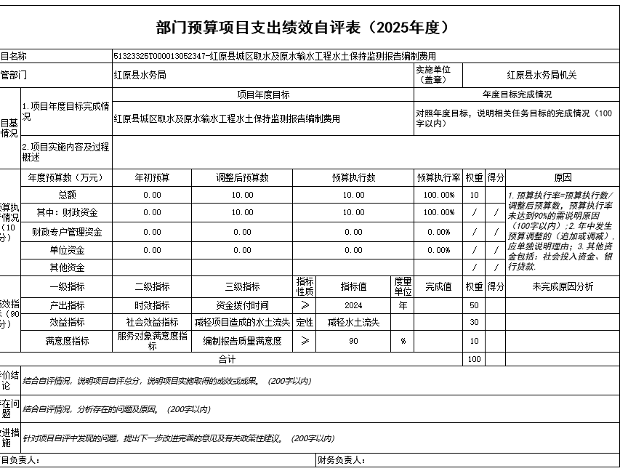

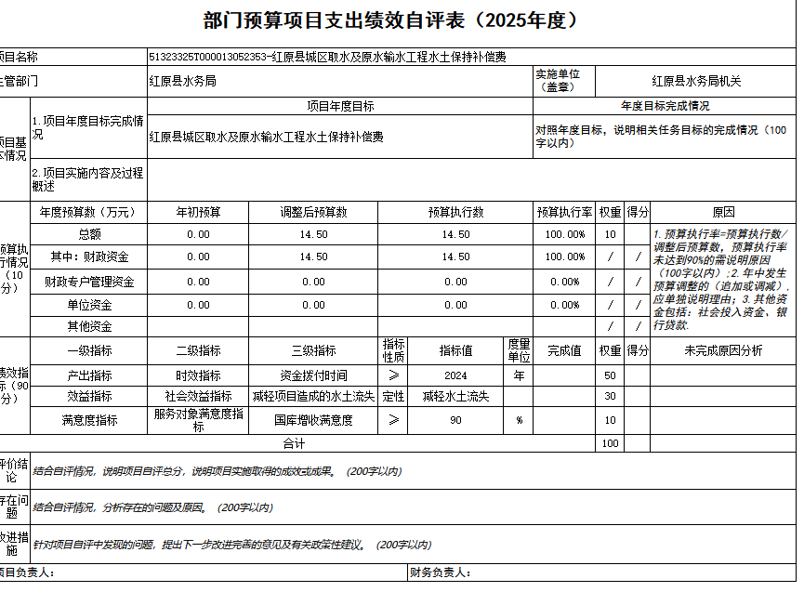

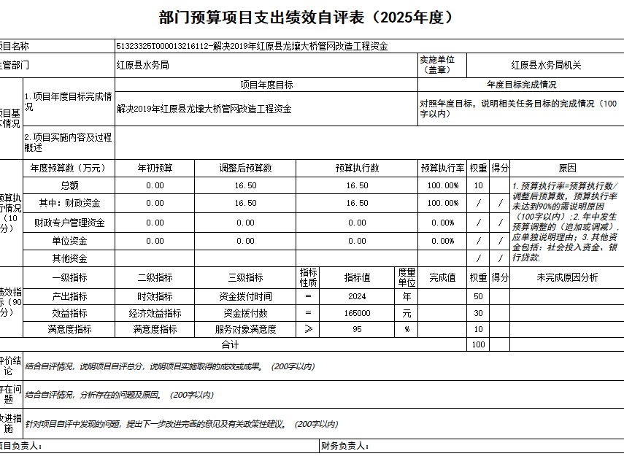

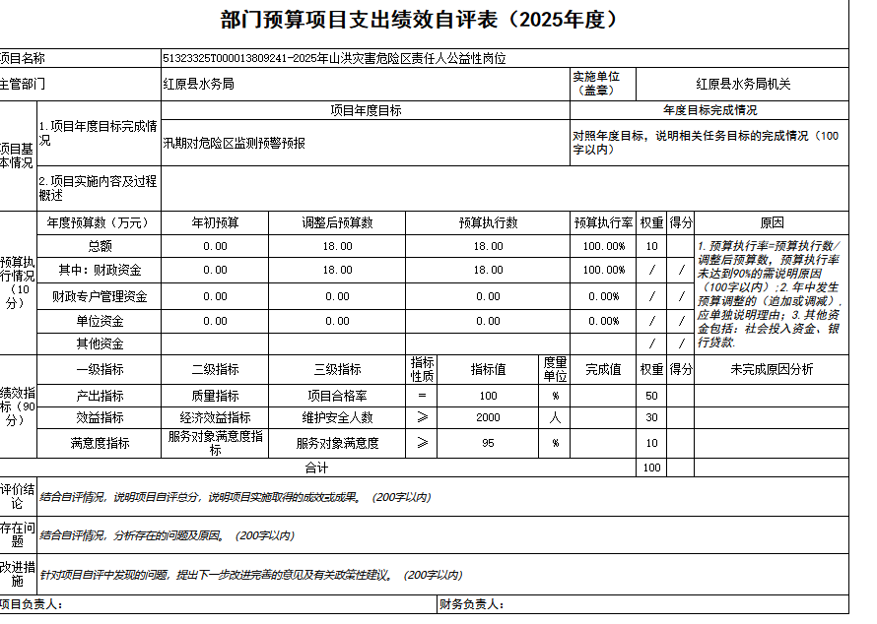

附件2
2025年红原县水务局
山洪灾害专项资金预算项目绩效自评告

（一）项目基本情况
为我县50处山洪危险区的监测责任人按照3600/年的标准，落实监测经费。经费的落实有助对50处山洪灾害危险区的监测提供经费保障，提高监测人员积极性，确保人民群众生命财产安全。

（二）项目绩效目标
1.项目主要内容。为我县50处山洪危险区的监测责任人按照3600/年的标准，落实监测经费。
2．项目应实现的具体绩效目标，包括但不限于：为我县50处山洪危险区的监测责任人按照3600/年的标准，落实监测经费。服务对象满意度≥95%；验收合格率≥100%。绩效目标和绩效指标量化可考核，与部门的长期规划目标、年度工作目标相一致。
3．分析评价申报内容是否与实际相符，申报目标是否合理可行。总投资18.00万元，政策或项目具有公共性，属于公共财政支持范围，筹资渠道符合法律法规规定，筹资结构合理，资金来源渠道明确，各渠道资金到位时间、条件能够落实。

（三）项目自评步骤及方法
说明项目绩效自评采用的组织实施步骤及方法。
二、项目资金申报及使用情况
（一）项目资金申报及批复情况
一是通过实地查看和村民大会的召开讨论，群定好项目的具体内容；二是询问专业人员确定项目资金的预算及编制实施方案并上报相关部门。

（二）资金计划、到位及使用情况
总投资18.00万元，政策或项目具有公共性，属于公共财政支持范围，筹资渠道符合法律法规规定，筹资结构合理，资金来源渠道明确，各渠道资金到位时间、条件能够落实。为我县50处山洪危险区的监测责任人按照3600/年的标准，落实监测经费，有助于为山洪灾害危险区监测提供保障，确保人民群众生命财产安全。

（三）项目财务管理情况
一是项目资金的使用进行透明化管理，资金的来源及使用途径均已公示公告；二是严格按照合同、方案、项目进度拨付资金。
结合项目组织实施管理办法，重点围绕以下内容进行分析评价，并对自评中发现的问题分析说明。
- 项目组织架构及实施流程

项目成立了项目理事会，主要负责对项目的推进和项目监管。制定了一套切实可行的管理制度并与理事会成员的组成进行了为期7日的公示公告，公示期内无异议。

（二）项目管理情况。
一是项目资金的使用进行透明化管理，资金的来源及使用途径均已公示公告，并成立了项目资金监管小组做到项目资金用到实处；二是严格按照合同、方案、项目进度拨付资金。

（三）项目监管情况。
项目成立了项目理事会，主要负责对项目的推进和项目的监管。制定了一套切实可行的管理制度并与理事会成员的组成进行了为期7日的公示公告，公示期内无异议。
三、项目绩效情况

（一）项目完成情况。
为我县50处山洪危险区的监测责任人按照3600/年的标准，落实监测经费。服务对象满意度≥95%；验收合格率≥100%。绩效目标和绩效指标量化可考核，与部门的长期规划目标、年度工作目标相一致。

（二）项目效益情况。
经费的落实有助对50处山洪灾害危险区的监测提供经费保障，提高监测人员积极性，确保人民群众生命财产安全。
有进一步实施的必要，在财力支持、组织管理机构、运行机制和预期产出及效果四个方面具有可持续性，红原县2025年山洪危险区监测补助项目不仅具有显著的综合效益，而且具有巨大的社会效益。对于落实山洪灾害危险区监测具有积极作用，具有重大的意义。
四、评价结论及建议

（一）评价结论
评估总得分大于90分、评估等级为好、预期产出和效果能满足需求、经过广泛的民意调查讨论分析论证，红原县2025年山洪危险区监测补助项目建设征地补偿和移民安置工作可能引起的社会稳定风险等级为“低”，评估结论为“可以实施”。

（二）存在的问题
无

（三）相关建议
无

第五部分附表

一、收入支出决算总表
二、收入决算表
三、支出决算表
四、财政拨款收入支出决算总表
五、财政拨款支出决算明细表
六、一般公共预算财政拨款支出决算表
七、一般公共预算财政拨款支出决算明细表
八、一般公共预算财政拨款基本支出决算表
九、一般公共预算财政拨款项目支出决算表
十、政府性基金预算财政拨款收入支出决算表
十一、国有资本经营预算财政拨款收入支出决算表
十二、国有资本经营预算财政拨款支出决算表
十三、财政拨款“三公”经费支出决算表

